***TECHNOLOGY (FINTECH)* DI ERA PANDEMI COVID-19**

( judul skripsi harus singkat, jelas dan menarik, judul terdiri dari 5 – 15 kata



Skripsi

Disusun untuk melengkapi syarat-syarat guna memperoleh gelar Sarjana Manajemen

Oleh:

Nama

Program Studi: Manajemen NIM: 030150000

Fakultas Ekonomi dan Bisnis UNIVERSITAS AL-AZHAR INDONESIA

Tahun

## LEMBAR PERSETUJUAN DOSEN PEMBIMBING

Nama T.Tangan Tanggal

Pembimbing: (diisi oleh dosen)

diisi nama pembimbing ………………… ………………

Mengetahui :

Ketua Program Studi:

diisi nama Kaprodi ………………… …..……………

## PENGESAHAN PANITIA UJIAN SKRIPSI

T.Tangan Tanggal

Ketua

(diisi oleh dosen)

……………… ………………… ………………

Pembimbing

……………… ………………… ………………

Penguji

…………… ………………… ………………

Dekan FEB

……………………… ………………… …..……………

Dinyatakan lulus pada tanggal: (diisi tanggal sidang skripsi)

#### PERNYATAAN BEBAS PLAGIARISME

“Dengan ini saya menyatakan bahwa dalam skripsi ini tidak terdapat karya yang pernah diajukan untuk memperoleh gelar kesarjanaan di suatu perguruan tinggi, dan sepanjang pengetahuan saya juga tidak terdapat karya atau pendapat yang pernah ditulis atau diterbitkan oleh orang lain, kecuali secara tertulis diacu dalam naskah ini dan disebutkan dalam referensi. Dan apabila dikemudian hari terbukti bahwa pernyataan ini tidak benar maka saya sanggup menerima hukum/sanksi apapun sesuai peraturan yang berlaku.”

Tempat, tanggal, bulan, dan tahun

Penyusun,

Meterai

(paraf)

Nama mahasiswa

#### KATA PENGANTAR

*Assalamu’alaikum Wr. Wb*

Puji serta syukur kehadirat Allah SWT, atas limpahan rahmat, karunia dan hidayah- Nya kepada kita semua, dan solawat serta salam kita sanjungkan kepada suri tauladan kita Nabi Muhammad SAW yang kita nantikan syafaatnya di akhirat kelak. Alhamdulillah wa syukurillah penulis mampu menyelesaikan skripsi yang berjudul “ANALISIS TINGKAT PERSAINGAN ISLAMIC *FINANCIAL TECHNOLOGY (FINTECH)* DI ERA PANDEMI COVID-19”. Skripsi

ini disusun sebagai syarat yang harus dipenuhi untuk memperoleh gelar Sarjana Manajemen, Universitas Al-Azhar Indonesia. Selama Menyusun skripsi ini, penulis telah banyak mendapatkan bimbingan, motivasi dan bantuan dari berbagai pihak. Maka dalam kesempatan ini dengan segala kerendahan hati, penulis ingin menyampaikan ucapan terima kasih kepada :

1. Dekan FEB
2. Wakil Dekan FEB
3. Ketua Program Studi
4. Sekertaris Program Studi
5. Pembimbing dan penguji skripsi
6. Seluruh dosen Prodi Manajemen
7. Orang tua
8. Sahabat

Tempat, tanggal, bulan dan tahun

paraf

(Nama lengkap mahasiswa)

#### ABSTRAK

Isi abstrak tidak lebih dari 250 kata, ditulis dalam Bahasa Indonesia yang baik dan benar sesuai Ejaan Yang Disempurnakan (EYD). Adapun isi abstrak meliputi latar belakang, tujuan, metode penelitian, hasil penelitian dan kesimpulan. Spasi 1, rata kanan -kiri.

Kata Kunci : Minimal 3, maksimal 5 kata

##### ABSTRACT

*Isi abstrak tidak lebih dari 250 kata, ditulis dalam Bahasa Inggris yang baik dan benar sesuai dengan structure dan grammar. Adapun isi abstrak meliputi latar belakang, tujuan, metode penelitian, hasil penelitian dan kesimpulan. Spasi 1, rata kanan-kiri, dan italic/kalimat cetak miring.*

*Kata Kunci : Minimal 3, maksimal 5 kata*

#### DAFTAR ISI

LEMBAR PERSETUJUAN DOSEN PEMBIMBING i

PENGESAHAN PANITIA UJIAN SKRIPSI ii

PERNYATAAN BEBAS PLAGIARISME iii

KATA PENGANTAR iv

ABSTRAK v

ABSTRACT v

DAFTAR ISI v

DAFTAR TABEL v

DAFTAR GAMBAR v

BAB I PENDAHULUAN 1

* 1. Latar Belakang 2
  2. Rumusan Masalah 3

1.3 Tujuan Penelitian…………….......................................................................

1.4 Batasan Masalah…………….......................................................................

1.5 Manfaat Penelitian…………….....................................................................

1.6 Sistematika Penulisan………….....................................................................

**BAB II TINJAUAN USTAKA** .................................................................................

2.1 Teori ............................................................................................................

2.1.1. Sub Teori.....................................................................................

2.1.2. Sub Teori.2....................................................................................

2.2 Teori 1 .........................................................................................................

2.3 Penelitian Terdahulu.....................................................................................

2.4 Kerangka Penelitian.....................................................................................

2.5 Hipotesis.......................................................................................................

**BAB III METODOLOGI PENELITIAN**………………………............................

3.1 Waktu dan Tempat Penelitian.........................................................................

3.2 Jenis dan Sumber Data...................................................................................

3.2.1. Definisi variabel operasional..................................................................

3.3 Populasi dan Sampel …………......................................................................

3.4 Teknik Pengumpulan Data .............................................................................

3.5 Metode Pengolahan dan Analisis Data .........................................................

**BAB IV HASIL DAN PEMBAHASAN**…………………………… .........................

4.1……………………..........................................................................................

4.1.1 ....................................................................................................................

4.2 .........................................................................................................................

4.2.1 Bagian sub bab ..........................................................................................

4.3……………………..........................................................................................

**BAB V KESIMPULAN DAN SARAN**......................................................................

5.1 Kesimpulan ...................................................................................................

5.2 Saran...............................................................................................................

DAFTAR PUSTAKA.....................................................................................................

LAMPIRAN....................................................................................................................

#### DAFTAR TABEL

Tabel 1.1 (Jika tabel terdapat di Bab 1) ......................................................................

Tabel 2.1 (Jika tabel terdapat di Bab 2) ......................................................................

#### DAFTAR GAMBAR

Gambar 2.1 (Jika gambar terdapat di Bab 2) ................................................................

Gambar 3.1 (Jika gambar terdapat di Bab 3) ...............................................................

#### BAB I PENDAHULUAN

Latar belakang diawali dari fenomena umum ke fenomena khusus lalu permasalahan atau gap penelitian Skripsi ditulis pada microsoft word, ukuran kertas A4 dengan margin yaitu atas (4 cm), kiri (4 cm), kanan (3 cm), dan bawah (3 cm), jarak antar paragraf /spasi 2, jenis font Times New Roman 12, kutipan menggunakan *body note*, ternitan maksimal untuk referensi buku atau jurnal ilmiah nasional maupun internasional adalah 10 tahun terakhir.

Contoh peletakkan judul tabel dan gambar sebagai berikut

Tabel 1.1 Penduduk Kabupaten Grobogan Per Kecamatan tahun 2006 – 2010

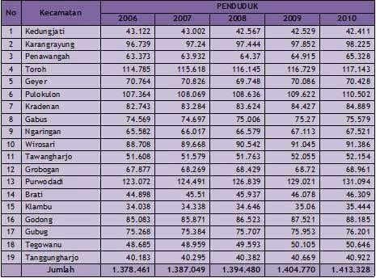

Sumber :(Dispendukcapil dan BPS Kabupaten Grobogan Tahun 2010, <https://grobogan.go.id/>, diolah)

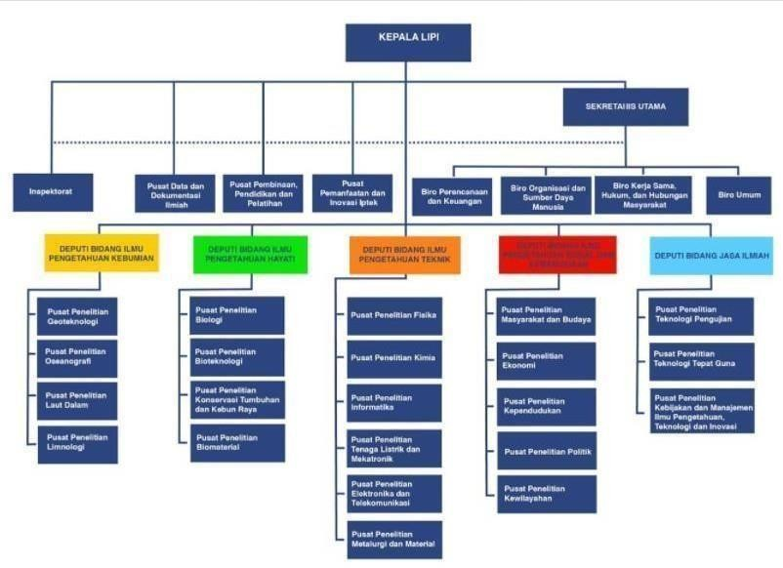

Sumber :( [http://lipi.go.id/struktur,](http://lipi.go.id/struktur) diolah)

Gambar 1.1 Struktur organisasi LIPI

Contoh penulisan kutipan menggunakan *body note* : (lakukan paraphrase setiap menyantumkan teori atau hasil penelitian terdahulu)

Stephen Robbins tahun 2014 mendefinisikan bahwa perilaku organisasi adalah studi yang mempelajari tentang pengaruh yang dimiliki oleh individu, kelompok, dan struktur/system terhadap perilaku dalam organisasi dengan tujuan untuk membuat organisasi lebih efektif.

Maka penulisan body notenya :

1. Robbins (2014) mendefinisikan bahwa perilaku organisasi adalah studi yang mempelajari tentang pengaruh yang dimiliki oleh individu, kelompok, dan struktur/system terhadap perilaku dalam organisasi dengan tujuan untuk membuat organisasi lebih efektif.
2. Perilaku organisasi adalah studi yang mempelajari tentang pengaruh yang dimiliki oleh individu, kelompok, dan struktur/system terhadap perilaku dalam organisasi dengan tujuan untuk membuat organisasi lebih efektif Robbins,

2014).

#### BAB II TINJAUAN PUSTAKA

* 1. Teori
     1. Sub Teori.
     2. Sub Teori.2 dan seterusnya

Menyantumkan teori – teori yang relevan sesuai dengan judul skripsi. Dengan ketentuan

* + - * Jika teori bersumber dari buku atau *e-book* maka minimal terbitan 10 tahun terakhir
      * Jika teori/hasil penelitian bersumber dari jurnal ilmiah nasional terakreditasi Sinta 1 – 6 dapat dicek pada laman <https://sinta.kemdikbud.go.id/>dan atau internasional bereputasi seperti scopus yang dapat dicek pada <https://www.scimagojr.com/> dengan minimal terbitan 5 tahun terakhir
      * Penulisan referensi/sumber wajib menggunakan aplikasi **Mendeley** dengan gaya penulisan APA *7th edition dan body note*

Contoh penulisan kutipan menggunakan body note :

Stephen Robbins tahun 2014 mendefinisikan bahwa perilaku organisasi adalah studi yang mempelajari tentang pengaruh yang dimiliki oleh individu, kelompok, dan struktur/system terhadap perilaku dalam organisasi dengan tujuan untuk membuat organisasi lebih efektif.

Maka penulisan body notenya :

1. Robbins (2014) mendefinisikan bahwa perilaku organisasi adalah studi yang

mempelajari tentang pengaruh yang dimiliki oleh individu, kelompok, dan struktur/system terhadap perilaku dalam organisasi dengan tujuan untuk membuat organisasi lebih efektif.

1. Perilaku organisasi adalah studi yang mempelajari tentang pengaruh yang dimiliki oleh individu, kelompok, dan struktur/system terhadap perilaku dalam organisasi dengan tujuan untuk membuat organisasi lebih efektif (Robbins, 2014).
   1. Kerangka Penelitian

Berisi gambar dan penjelasan kerangka pemikiran penelitian

* 1. Penelitian Terdahulu

Berisi minimal 10 penelitian terdahulu/jurnal nasional atau internasional dan diberikan kesimpulan pada bagian akhir. Adapun format penelitian terdahulu yaitu sebagai berikut:

|  |  |  |
| --- | --- | --- |
| **No** | **Aspek** | **Keterangan** |
| 1 | Judul |  |
| Penulis dan tahun |  |
| Variabel |  |
| Metode |  |
| Hasil dan kesimpulan |  |
| 2 | Judul |  |
| Penulis dan tahun |  |
| Variabel |  |
| Metode |  |
| Hasil dan kesimpulan |  |

#### BAB III METODOLOGI PENELITIAN

* 1. Waktu dan Tempat Penelitian
  2. Jenis dan Sumber Data
     1. Sub
  3. Populasi dan Sampel
  4. Teknik Pengumpulan Dat
  5. Metode Pengolahan dan Analisis Data

#### BAB IV HASIL DAN PEMBAHASAN

Berisi hasil dan pembahasan penelitian

**BAB V KESIMPULAN DAN SARAN**

* 1. Kesimpulan

Pada bagian kesimpulan menjelaskan temuan secara umum pada bagian hasil dan pembahasan di Bab IV

* 1. Saran

Saran untuk objek/subjek penelitian dan saran akademik maupun akademik maupun hasil maupun tambahan variabel penelitian oleh peneliti selanjutnya di masa depan

#### DAFTAR PUSTAKA

Metode penulisan daftar pustaka menggunakan format *American Psychological Association* (APA) *6th edition*. Berurutan dari abjad A sampai ke Z. Penulisan referensi wajib menggunakan aplikasi Mendeley, silakan kunjungi website berikut untuk mengunduh aplikasi mendeley <https://www.mendeley.com/?interaction_required=true>

Contoh :

Syafii, A. (2007). Learning to do qualitative data analysis: An observational study of doctoral work. *Qualitative Health Research*, *17*, 1442–1452. <https://doi.org/10.1177/1049732307306924>

Rush, E., McLennan, S., Obolonkin, V., Cooper, R., & Hamlin, M. (2015). Beyond the randomised controlled trial and BMI--evaluation of effectiveness of through-school nutrition and physical activity programmes. *Public Health Nutrition*, *18*(9), 1578– 1581. <https://doi.org/10.1017/S1368980014003322>

Sinar, A. (2017). *Manajemen Pemasaran.* Jakarta: PT RajaGrafindo Persada. Website : <http://www.depkop.go.id/>(diakses pada tanggal 12 Desember 2020)

# LAMPIRAN

Lampiran 1. Formulir bimbingan skripsi yang telah ditandatangani pembimbing Lampiran 2. Kuisioner atau data perusahaan

Lampiran 3. Data sekunder atau data primer

Lampiran 4. Hasil olah data menggunakan aplikasi seperti SPSS, AMOS dan lainnya, baik data kualitatif maupun data kuantitatif (berupa tangkap layar)